Exercícios
CORES

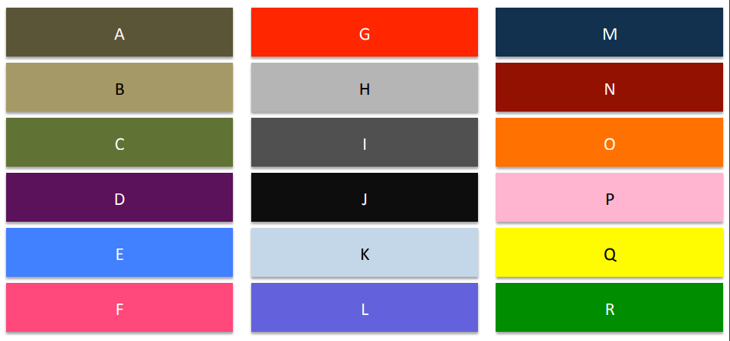

- Dê nomes para cada uma das cores.
- Escolha até 4 palavras com os principais significados que cada cor transmite para você.
- Escolha 6 cores mais distintas que você consegue encontrar.
- Ordene de maneira crescente os seguintes conjuntos de cores: {G, R, Q, E}, {D, E, H, R, Q, G} e {M, L, K}.
- Quais cores você usaria como plano de fundo?
- Quais cores você usaria para destacar algum objeto visual importante?
- Em sua opinião, qual é o conjunto de cores apresentadas mais contrastantes?
- Quais cores você usaria para representar valores pequenos?
- Quais cores você usaria para representar valores grandes?
- Quais cores você usaria para representar valores neutros como zero em uma escala quantitativa?

